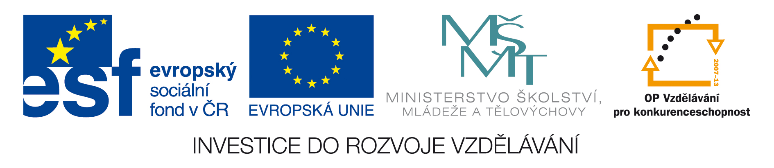
Tento projekt je spolufinancován Evropským sociálním fondem a státním rozpočtem České republiky

Projekt „ Podpora inkluzivního vzdělávání“
Naše škola je zapojena do projektu „Podpora inkluzivního vzdělávání“ od ledna 2013, hlavním koordinátorem za naši školu je Mgr. Blanka Vařeková.
Centra podpory inkluzivního vzdělávání (CPIV) je celorepublikový individuální projekt národní financovaný ze zdrojů Evropského sociálního fondu zaměřený na partnerskou spolupráci se školami v oblasti zavádění inkluzivních principů do vzdělávání. Projekt je realizován v rámci Operačního programu Vzdělávání pro konkurenceschopnost.
„Inkluze vyžaduje změnu. Jedná se o nikdy nekončící proces zkvalitňování výuky a zvyšování míry zapojení všech žáků. Je to ideál, ke kterému škola může směřovat, ale kterého nikdy zcela nedosáhne. O inkluzi ovšem mluvíme již od okamžiku, kdy se začne se zvyšováním míry zapojení u všech žáků. Inkluzívní školou je taková, která je v pohybu“.
(Booth & Ainscow, 2007)
odkaz na webové stránky
http://www.cpiv.cz/

